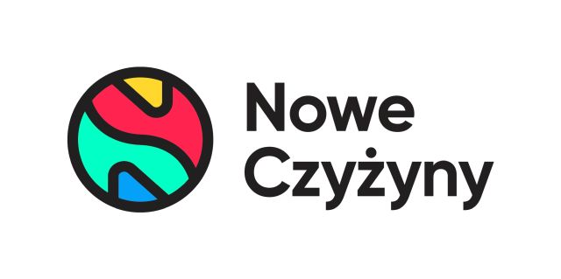
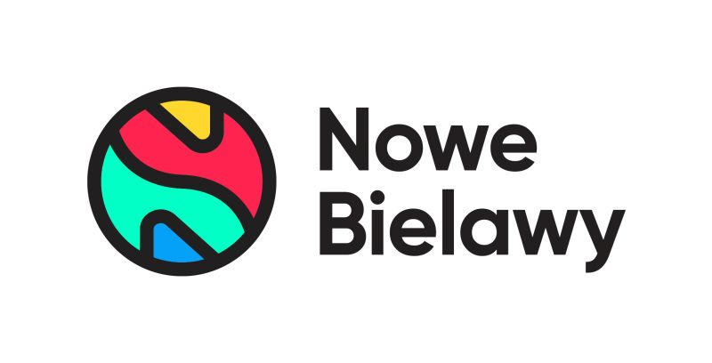
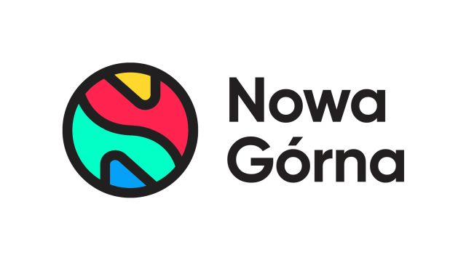

Informacja prasowa: 03-04-2024, Warszawa
Biuro Prasowe Nowe Czyżyny, Nowe Bielawy, Nowa Górna
Tomasz Pietrzak/Guarana PR
tel. 509 106 256 mail.tomasz.pietrzak[at]guaranapr.pl

Greenman Poland z trzecim sezonem akcji „Eco Smart”

Greenman Poland rusza z trzecią edycją kampanii proekologicznej „Eco Smart”. Tym razem fundamentem programu są dobre praktyki centrów Nowe Czyżyny, Nowe Bielawy i Nowa Górna w takich obszarach jak m.in. recycling, ekologiczny transport czy energooszczędność. W zamyśle twórców projektu mają się one stać inspiracją dla klientów, zachęcając ich do zmiany postaw na bardziej proekologiczne.

Tegoroczna edycja „Eco Smart” w sumie będzie miała 10 odsłon tematycznych. Greenman poruszy w nich tematykę m.in. segregacji odpadów i recyclingu, ograniczenia śladu węglowego, ochrony zasobów naturalnych i zwierząt, zdrowej żywności, troski o tereny zielone czy eko transportu.

– Od lat rozwijamy Nowe Czyżyny, Nowe Bielawy i Nową Górną w oparciu o cele środowiskowe, które realizujemy poprzez strategię ESG, liczne inwestycje czy edukację ekologiczną. W tym obszarze wiele w ostatnich latach u nas zaszło, a teraz chętnie podzielimy się wiedzą i doświadczeniem z klientami – mówi Marta Drzewiecka, Director w Greenman Poland.

– W trzeciej edycji „Eco Smart” uchylamy rąbka wiedzy na temat tego, jak każdego dnia działamy z myślą o: klimacie, dobrostanie lokalnych społeczności, najbliższych ekosystemach czy ochronie przyrody. Liczymy, że poznając nasze praktyki, każdy będzie mógł się nimi zainspirować i przenieść je na domowy grunt – dodaje.

To nowe podejście do edukacji ekologicznej na rynku retail. Pierwszy raz w branży to centra handlowe i ich codzienna działalność proekologiczna stają się fundamentem projektu edukacyjnego, który skierowany jest do klientów oraz lokalnych szkół, przedszkoli i społeczności. – W ramach „Eco Smart” co roku staramy się szukać ciekawych kontekstów, aby w zrozumiały sposób przekazać wiedzę – mówi Marta Drzewiecka.

– W pierwszej edycji skupialiśmy się na prostych, codziennych czynnościach, dzięki którym każdy może zadbać o środowisko. W drugiej kanwą stały się „święta” ekologiczne związane np. z ochroną zwierząt, rzek czy ekosystemów. Tym razem pokazujemy, jak teorię można przełożyć na praktykę, stawiając nasze centra, ale także najemców, za wzór do naśladowania – dodaje.

W ramach „Eco Smart” treści edukacyjne pojawią się zarówno na pasażu centrum handlowego i w sklepach, jak również online i w kanałach społecznościowych. Partnerem inicjatywy po raz kolejny została Fundacja dla Edukacji Ekologicznej z Krakowa. Projektowi towarzyszyć będą także eko-wydarzenia.

– „Eco Smart” to nie tylko hasła, to przede wszystkim praktyka, wynikająca z realizacji naszej strategii ESG. Poprzez warsztaty, zajęcia i zbiórki staramy się co roku przekazać szeroką wiedzę na temat kluczowych zagadnień ekologicznych. Nie inaczej będzie w tym roku. W planach mamy wydarzenia, które integrować będą lokalną społeczność, edukować, a także uczyć poprzez zabawę na temat troski o środowisko – zapowiada Marta Drzewiecka.

Pierwsze inicjatywy już się odbyły. 23 marca, w czasie organizowanej przez WWF „Godziny dla Ziemi” we wszystkich trzech centrach zgasły częściowo światła. Obiekty zachęcały do tego także swoich klientów. Tegoroczną tematykę kampanii otwiera natomiast zagadnienie segregacji śmieci w centrach handlowych.

– Projekt Greenman Poland to przykład na to, jak biznes może aktywie uczestniczyć w edukacji ekologicznej, zwłaszcza, jeśli dysponuje bogatym doświadczeniem wdrażania rozwiązań proekologicznych. Kontekst centrów handlowych jest tutaj też istotny. To miejsca popularne, odwiedzane przez tysiące osób, często postrzegane jako integratorzy życia lokalnego. To sprawia, że łatwiej jest im przekazywać często zawiłą wiedzę, która dziś, w dobie zmian klimatu, potrzebna jest każdemu – mówi Jarosław Szczygieł z Fundacji dla Edukacji Ekologicznej w Krakowie.

Źródło: Biuro Prasowe Greenman Poland/Guarana PR

***
Centrum Nowe Czyżyny zlokalizowane jest w Krakowie przy ul. Medweckiego 2. Otwarty w 2002 roku obiekt ma powierzchnię 31 tys. m kw. GLA i liczy sobie 77 sklepów, restauracji i punktów usługowych. Wśród kluczowych najemców znaleźć można m.in. Carrefour, Leroy Merlin, Jysk, RTV Euro AGD, home&you, Douglas, Rossmann, Big Star, Pepco, KFC i CCC. Zmotoryzowani mają tutaj do dyspozycji ponad 850 miejsc postojowych. /nowe-czyzyny.pl

Centrum Nowe Bielawy zlokalizowane jest we wschodniej części Torunia w pobliżu DK 15 i 80 oraz autostrady A1, niecałe 15 minut od Starego Miasta. Otwarty w 2002 roku obiekt ma powierzchnię 25 tys. m kw. GLA i liczy sobie 70 sklepów, restauracji i punktów usługowych. Wśród kluczowych najemców znaleźć można m.in. Carrefour, Jysk, RTV Euro AGD, Douglas, home&you, Carry, Rossmann, Pepco i CCC. Zrealizowana w 2022 roku i 2023 roku rozbudowa obiektu, zaowocowała powstaniem 2 nowoczesnych parków handlowych. W ich ofercie dostępne są sklepy: NEONET, Komfort, TEDi, Sinsay, Action i Maxi Zoo.
/ www.nowe-bielawy.pl
Centrum Nowa Górna zlokalizowane jest w Łodzi przy ul. Kolumny 6/36. Otwarty w 1997 roku obiekt ma powierzchnię ponad 18 tys. m kw. GLA i liczy sobie 30 sklepów i punktów usługowych. W minionym roku centrum odwiedziło blisko 3 mln osób. Wśród kluczowych najemców centrum znaleźć można m.in. Carrefour, CCC, Pepco, Rossmann, Vision Express i W. Kruk. Zmotoryzowani mają tutaj do dyspozycji 890 miejsc postojowych. W czerwcu 2023 r. rozpoczęła się rozbudowa Nowej Górnej, w efekcie której przy obiekcie powstanie park handlowy. Inwestycja pomieści 4 sklepy wielkopowierzchniowe m.in. Sinsay, KiK i Maxi Zoo./ www.nowa-gorna.pl

